
(4 tiết)
* Thời gian thực hiện:2/12 đến 28/12

* NỘI DUNG:
- Hát: Duyên dáng mùa xuân
- Nhạc cụ: Nhạc cụ thể hiện tiết tấu và nhạc cụ thể hiện giai điệu
- TTAN: Câu chuyện về bản xô-nát Ánh trăng
- Vận dụng - sáng tạo
I. YÊU CẦU CẦN ĐẠT:
* Năng lực âm nhạc:
- Hát đúng giai điệu và lời ca, thể hiện được tính chất nhịp nhàng, bay bổng của bài hát Duyên dáng mùa xuân.
- Thể hiện đúng hình tiết tấu với nhạc cụ thể hiện tiết tấu hoặc mẫu âm với nhạc cụ thể hiện giai điệu.
- Biết gõ đệm cho bài hát, biết biểu diễn bài hát ở các hình thức đã học cùng với bạn/ nhóm bạn hoặc sáng tạo của cá nhân.
- Biết thực hành thổi nốt Đô 2 và mẫu âm trên ri-coóc-đơ hoặc gam Đô trưởng và mẫu luyện tập trên kèn phím.
* Năng lực chung:
- Tích cực tham gia, biết tương tác, kết hợp trong làm việc nhóm, các hoạt động trải nghiệm, khám phá, biểu diễn.
- Tự tin, có ý tưởng sáng tạo khi tham gia các hoạt động tập thể.
- Biết lắng nghe, chia sẻ ý kiến, đánh giá và tự đánh giá kết quả học tập.
* Phẩm chất:
Biết thể hiện tình cảm nhân ái, yêu thương với bạn bè và mọi người; biết yêu quý và bảo vệ thiên nhiên, môi trường sống.
II. ĐỒ DÙNG DẠY HỌC:
- SGK, SGV, Vở bài tập âm nhạc 5.
- Đàn phím điện tử, bài giảng điện tử, các phương tiện nghe nhìn, các file học liệu điện tử.
- Nhạc cụ gõ/ nhạc cụ giai điệu (recoder hoặc kèn phím)
III. HOẠT ĐỘNG DẠY HỌC CHỦ YẾU:

TIẾT 13:

HÁT:
DUYÊN DÁNG MÙA XUÂN

* Yêu cầu cần đạt:
- HS nhớ tên bài hát và tên tác giả; bước đầu hát đúng cao độ, trường độ, sắc thái; biết điều chỉnh giọng hát để tạo nên sự nhịp nhàng, duyên dáng, bay bổng khi thể hiện hai đoạn của bài hát ở hình thức tốp ca, song ca,…
- Biết hát với nhạc đệm kết hợp vỗ tay theo nhịp hoặc vận động cơ thể; hoặc gõ đệm ở hình thức cá nhân hoặc phối hợp với nhóm.

Tiến trình bài dạy | Hoạt động của GV và HS
MỞ ĐẦU
- Trò chơi: “Ai nghe tài hơn hơn”.  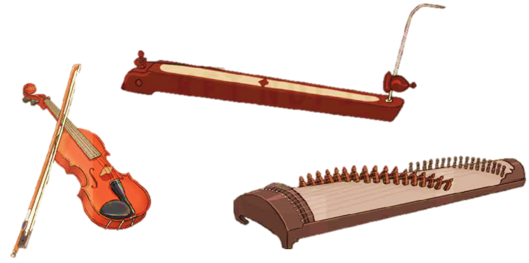  * Luật chơi: Nghe và đoán tên nhạc cụ | - GV hướng dẫn luật chơi để HS tham gia trò chơi trò chơi.  - HS nghe và trả lời câu hỏi:  ? Đây là âm thanh của nhạc cụ nào?  - HS tham gia trò chơi. Khuyến khích HS làm quản trò.  - GV yêu cầu HS nhận xét bạn.  - Giáo viên nhận xét, tuyên dương và liên kết giới thiệu vào bài học.
HÌNH THÀNH KIẾN THỨC MỚI
Hát:  Duyên dáng mùa xuân  - Tìm hiểu tác giả - tác phẩm:  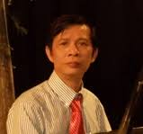  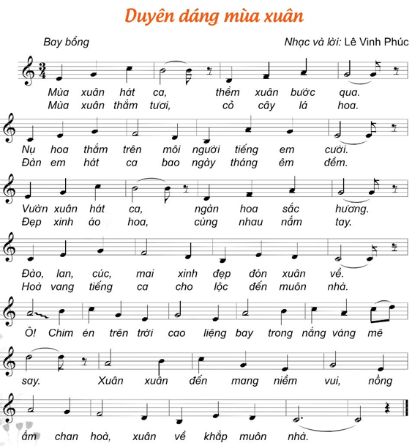  - Nghe hát mẫu.  - Đọc lời ca.  + Chia câu (Bài hát có 2 lời, mỗi lời 4 câu. Câu 3,4 của lời 1 và 2 giống nhau)  - Khởi động giọng.  - Tập hát từng câu.  Lời 1:  + Câu 1: Mùa xuân … tiếng em cười.  + Câu 2: Vườn xuân … đón xuân về.  + Câu 3: Ôi! Chim én … mê say.  + Câu 4: Xuân xuân đến … muôn nhà.  Lời 2:  + Câu 1: Mùa xuân … êm đềm.  + Câu 2: Đẹp xinh … muôn nhà.  + Câu 3,4: Như lời 1  * Lưu ý: Những chỗ có dấu nối để ngân đúng phách. | - GV yêu cầu HS quan sát bản nhạc, hình ảnh tác giả Lê Vinh Phúc và giới thiệu bài hát Duyên dáng mùa xuân.  * Nhạc sĩ Lê Vinh Phúc sinh ngày 2/5/1962, quê ở Quảng Ngãi, Hiện ông là Trưởng phòng Văn nghệ Nhà Thiếu nhi quận 1 Thành phố Hồ Chí Minh.  Ông sáng tác nhiều ca khúc, tiêu biểu là các ca khúc như:Lời ru mùa xuân, Cho những ai còn mẹ, …  Các ca khúc thiếu nhi tiêu biểu như: Hè về mưa rơi, Cô bé mùa xuân, Chủ nhật của bé, Mùa xuân quê hương…  - GV hát/ mở file hát mẫu cho HS nghe và gợi mở để HS nêu cảm nhận ban đầu về bài hát.  - Đàn giai điệu cho HS nghe và yêu cầu HS nhẩm theo lời ca.  - GV hướng dẫn HS chia câu và đọc lời ca theo tiết tấu bài hát.  - Có thể đọc lời ca kết hợp vỗ tay theo nhịp.  - GV nhận xét, tuyên dương và điều chỉnh cho HS (nếu cần).  - GV đàn và bắt nhịp cho HS khởi động giọng.  - GV có thể thay đổi các mẫu khởi động giọng tạo hứng thú cho HS.  - GV đàn giai điệu từng câu (mỗi câu 2 lần cho HS nghe) hát mẫu và bắt nhịp để HS hát.  - Trong khi tập từng câu GV có thể gọi HS hát lại bằng nhiều hình thức cá nhân/ nhóm/ tổ.  - Tập hát tiếp nối các câu cho HS đến hết bài.  - HS nhận xét bạn/ nhóm bạn sau mỗi hoạt động.  - GV nhận xét, tuyên dương và điều chỉnh cho HS (nếu cần).
LUYỆN TẬP, THỰC HÀNH
- Hát với nhạc đệm.  * Thể hiện tính chất bay bổng.  - Hát kết hợp gõ đệm.  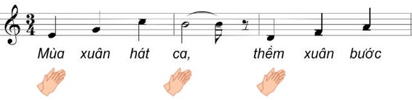  - Hát kết hợp body percussion.  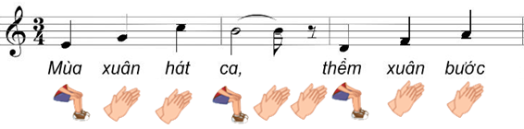  - Câu hỏi:  ? Nêu cảm nhận của em về giai điệu bài hát Duyên dáng mùa xuân?  - Tổng kết và nhận xét tiết học. | - GV mở file mp3 và hướng dẫn HS hát theo nhạc đệm.  - HS hát lại bài hát bằng nhiều hình thức tổ/ nhóm/ cá nhân.  - Khuyến khích HS khi hát có thể kết hợp với vận động cơ thể theo ý thích như lắc lư, nghiên đầu, …  - GV hướng dẫn HS hát với nhạc đệm kết hợp gõ đệm theo nhịp.  - HS hát lại bài hát bằng nhiều hình thức tổ/ nhóm/ cá nhân.  - Khuyến khích HS sử dụng nhạc cụ để gõ đệm cho bài hát.  - HS nhận xét bạn sau mỗi hoạt động. GV nhận xét, tuyên dương, và điều chỉnh cho HS (nếu cần).  - GV hướng dẫn HS hát với nhạc đệm kết hợp body percussion.  - HS hát lại bài hát bằng nhiều hình thức tổ/ nhóm/ cá nhân.  - Khuyến khích HS sáng tạo động tác vận động cơ thể để đệm cho bài hát.  - HS nhận xét bạn sau mỗi hoạt động. GV nhận xét, tuyên dương, và điều chỉnh cho HS (nếu cần).  - Giáo viên gợi ý để HS trả lời theo hiểu biết của bản thân.  - GV tương tác cùng HS để giáo dục thể hiện tình cảm nhân ái, yêu thương với bạn bè và mọi người; biết yêu quý và bảo vệ thiên nhiên, môi trường sống.  - GV dặn dò HS về nhà hát và gõ đệm cho người thân nghe.

IV. ĐIỀU CHỈNH SAU BÀI DẠY.
.................................................................................................................................
.................................................................................................................................
.................................................................................................................................
.................................................................................................................................
.................................................................................................................................
.................................................................................................................................
.................................................................................................................................
.................................................................................................................................
.................................................................................................................................
.................................................................................................................................

